homem na lua, 50
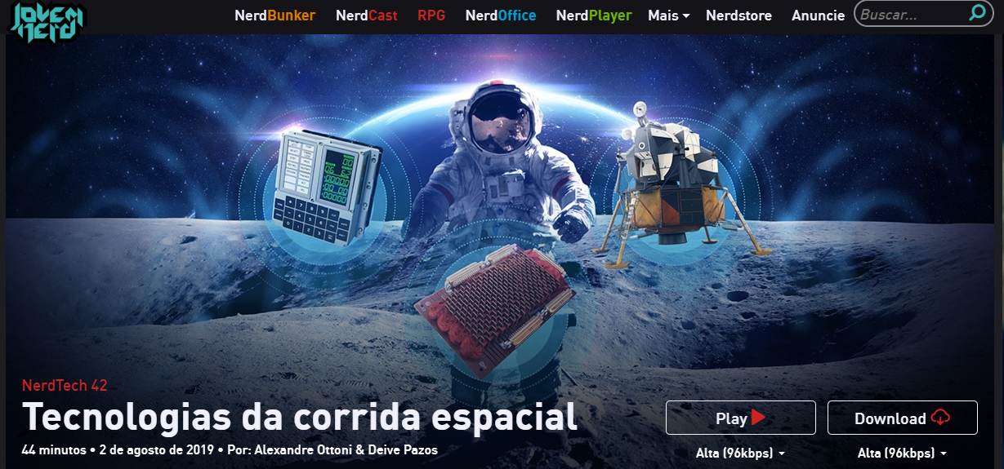
Salto gigantesco. Magnífica desolação. A quebra da barreira do impossível. Superlativos não faltaram há 50 anos para traduzir achegada do Homem à Lua, a mais extraordinária missão espacial já realizada. Há meio século, o mundo parou para acompanhar o pouso bem-sucedido do módulo Eagle, em 20 de julho de 1969,e a exploração espacial continua a exercer fascínio. Só que a Humanidade quer mais. Antes, a Lua era o fim. Agora, é o meio para desafios ainda mais remotos e complexos, como a conquista de Marte.
Hoje o nosso texto está em formato podcast. Assim como a TV, o rádio e o jornal, o podcast é uma mídia de transmissão de informações, porém a origem da mídia podcast é muito recente e ainda está em seu processo de crescimento, principalmente no Brasil, onde atinge poucas pessoas.
O podcast é como um programa de rádio, porém sua diferença e vantagem primordial é o conteúdo sob demanda. Você pode ouvir o que quiser, na hora que bem entender. Basta acessar e clicar no play ou baixar o episódio.
Neste podcast (https:// jovemnerd. com. br /nerdcast) conheça algumas tecnologias que foram provenientes da corrida espacial. Acesse ao conteúdo diretamente na página da Escola IEIJ: http://www.ieij.com.br/mural/cult-ieij-2019---semana-letiva-25--12-a-16-de-agosto-

PROPOSTA:
Há duas maneiras de você apresentar o conteúdo: gravando um áudio para falar, no mínimo, sobre 15 fatos relatados pelo Jovens Nerd ou escrevendo os 15 fatos em sua folha de respostas. No primeiro caso, envie ou compartilhe o áudio com o e-mail dos professores: ieij.2019@gmail.com

